新书推荐
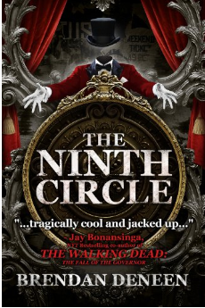
中文书名：《第九层炼狱》
英文书名：THE NINTH CIRCLE
作 者：Brendan Deneen
出版社：Permuted Platinum
代理公司：InkWell/ANA/Vicky Wen
页 数：251页
出版时间：2014年6月
代理地区：中国大陆、台湾
审读资料：电子稿
类 型：奇幻

内容简介：

在被有胡子的女人的诱人蓝眸迷住之后，一位离家出走的少年为寻找更美好的生活，加入了一个流动马戏团，却发现事物表面之下暗藏玄机。

16岁的丹离开了他糟糕的原生家庭，加入了一个马戏团，但他完全不知道自己将被卷入什么样的惊险历程。《第九层炼狱》从但丁的《炼狱》中受到启发，讲述了一个少年跟随马戏团漫游美国九个州的成长故事。在马戏团领班的引导下，丹发现自己爱上了有胡子的女人，但同时却被几乎其他所有人所厌恶着，包括大力士、驯狮人和吞剑人。同时，他发现表演者们有着不可思议的能力与黑暗的秘密，特别是那位想从内部摧毁马戏团的人。

作者简介：

布兰登·迪尼恩（Brendan Deneen）在电影行业获得成功之后，他加入了麦克米伦娱乐公司，在那里他编辑了包括罗伯特·柯克曼的《行尸走肉》（The Walking Dead）小说在内的一系列热门书目。他还在米高梅、传奇影业、韦恩斯坦公司等有正在开发中的影视项目。

媒体评价：

“布兰登·迪尼恩的语言像外科手术刀般精准有力，魅力难以抗拒，充满悲剧张力的酷，与高中文化里的戏谑之言与乖戾态度结合在一起，这部现代幻想小说《第九层炼狱》像钩子一样紧紧地勾住了读者们的兴趣，直到最后一页才放手。它字里行间回荡着布拉德伯里的影子——这位大师一定会喜欢这部作品的。非常诡异，强烈推荐！”
——杰·波南辛加（Jay Bonansinga），《纽约时报》畅销书《行尸走肉：州长的陷落》（The Walking: Dead: The Fall Of The Governer）合著者

谢谢您的阅读！
请将反馈信息发至：文清（Vicky）
安德鲁﹒纳伯格联合国际有限公司北京代表处
北京市海淀区中关村大街甲59号中国人民大学文化大厦1705室, 邮编：100872
电话：010-82449185
传真：010-82504200
Email: Vicky@nurnberg.com.cn
网址：www.nurnberg.com.cn
微博：http://weibo.com/nurnberg
豆瓣小站：http://site.douban.com/110577/
微信订阅号：ANABJ2002

